Manuel d'Utilisation

Panneau d'Administration CCEABT
Documentation technique et fonctionnelle

1. Introduction et Accès Sécurisé
Bienvenue dans le manuel d'utilisation de la plateforme d'administration du Conseil de Concertation pour l'Eau et l'Assainissement de Base au Togo (CCEABT). Ce document a pour but de vous accompagner pas à pas dans la gestion quotidienne de votre portail : publication d'articles, ajout de partenaires, mise à disposition de ressources et gestion de votre médiathèque.

1.1 Recommandations Générales
- Navigateur : Il est recommandé d'utiliser une version récente de Google Chrome, Mozilla Firefox ou Microsoft Edge.
- Poids des images : Pour ne pas ralentir le site, assurez-vous que vos images (Actualités et Galerie) ne dépassent jamais 5 Mégaoctets (MB).

1.2 Connexion à la plateforme
L'accès à l'administration est verrouillé et réservé aux membres autorisés, reconnaissables au badge "SUPERADMIN". Rendez-vous sur l'adresse de votre espace d'administration /cceabtadmin.
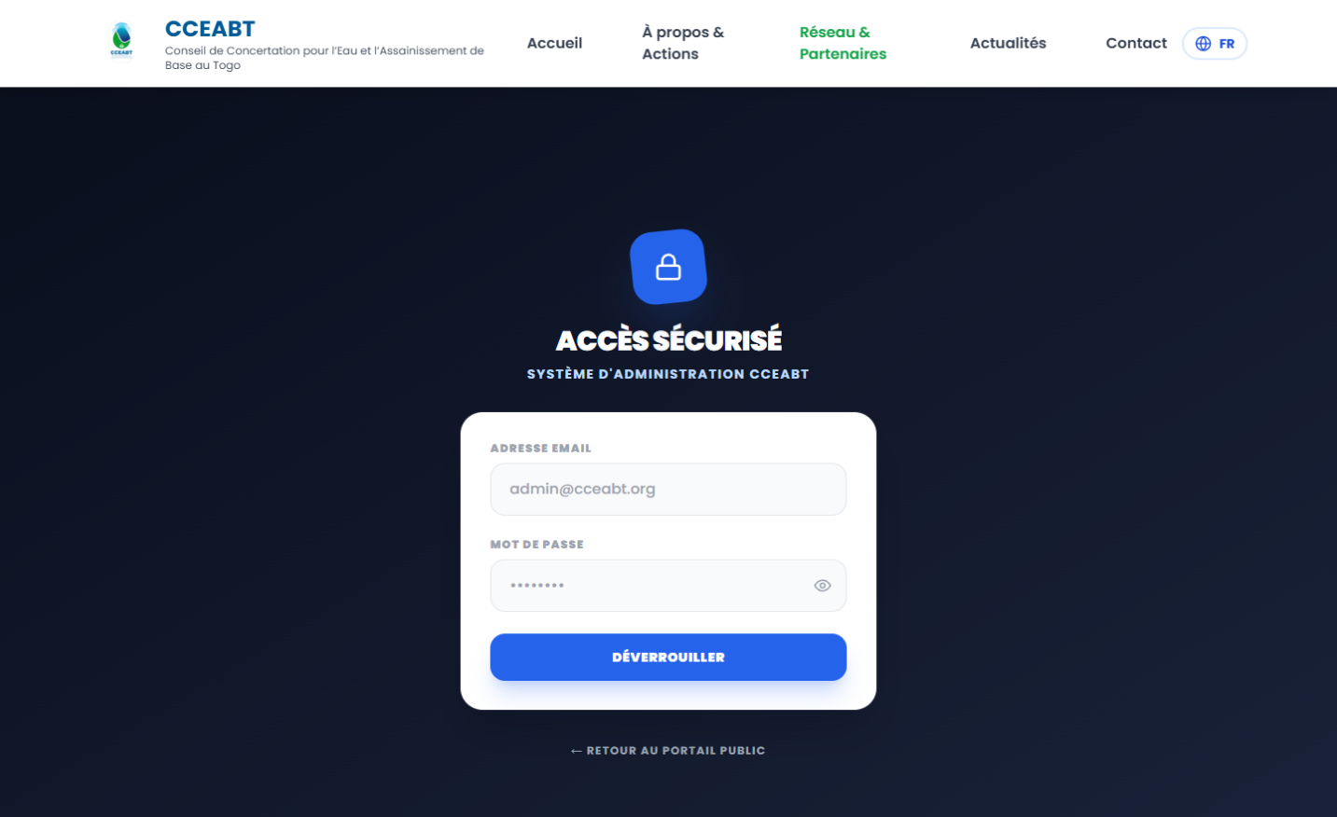
Remplissez les deux champs :
- Adresse Courriel : Entrez l'email administrateur défini (par défaut : admin@cceabt.org).
- Mot de passe : Entrez votre mot de passe secret. Cliquez sur l'icône "œil" à droite du champ pour vérifier votre saisie.
Cliquez sur "Déverrouiller" pour accéder au tableau de bord.

2. Vue d'Ensemble : Tableau de bord
Le Tableau de bord est la première interface visible après connexion. Il vous offre une vue globale et immédiate de "l'état de vie" de votre site web.
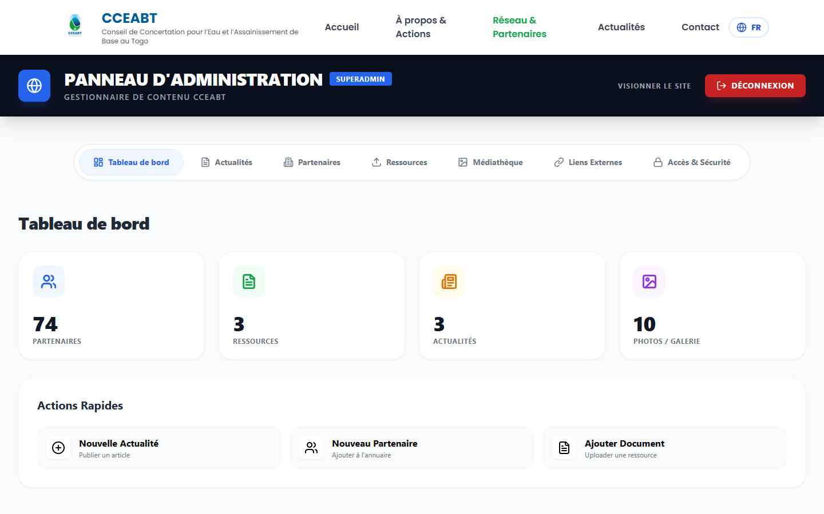

2.1 Les Cartes Statistiques
Vous disposez de quatre indicateurs principaux :
- Partenaires : Affiche le nombre total d'ONG, d'entités institutionnelles et de Partenaires Techniques et Financiers (PTF) enregistrés dans votre base. Cliquez sur la carte pour basculer sur l'onglet de gestion.
- Ressources : Nombre total de documents PDF, de rapports ou d'études publiquement disponibles dans votre bibliothèque en ligne.
- Actualités : Cumul de tous les articles de plaidoyer, témoignages ou actualités rédigés à ce jour.
- Photos / Galerie : Volume total d'images validées dans votre médiathèque professionnelle.

2.2 Actions Rapides
Pour vous faire gagner du temps, les tâches les plus fréquentes possèdent un raccourci direct depuis cette page : "Nouvelle Actualité", "Nouveau Partenaire" et "Ajouter Document". Ces boutons vous emmènent instantanément aux formulaires de création correspondants.

3. Gestion des Actualités (Blog / Plaidoyer)
Cet onglet vous permet de communiquer sur l'activité du réseau CCEABT, vos conférences, vos missions de terrain et de partager les témoignages.
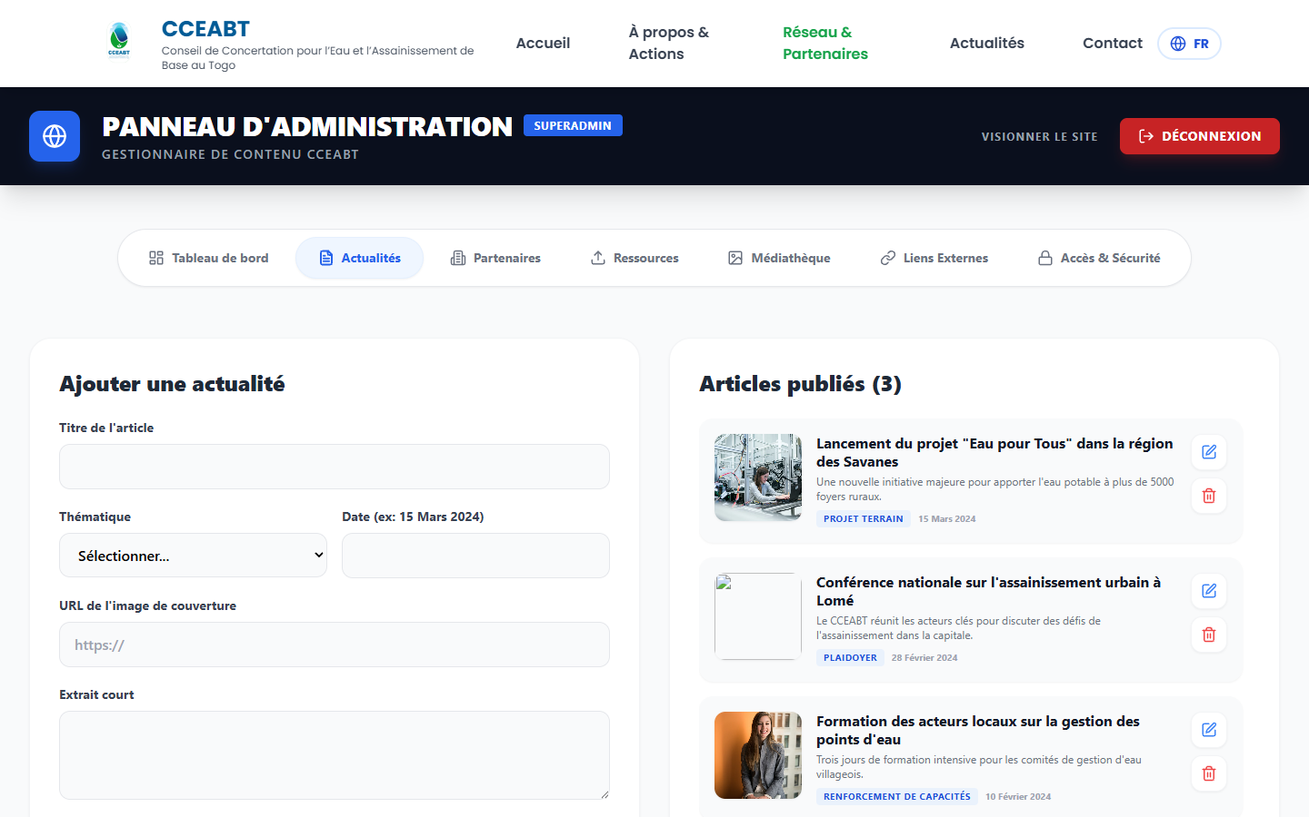

3.1 Ajouter un nouvel article
Le formulaire d'ajout est particulièrement simple et structuré :
- Titre de l'article : Saisissez un titre clair et évocateur pour capter l'audience.
- Thématique : Élément structurant, choisissez la catégorie la plus adaptée parmi "Plaidoyer", "Eau & Assainissement", "Formation" ou "Témoignage". Cela triera automatiquement l'article sur la page du portail public.
- Date : Le format recommandé est texte libellé (ex: 23 Mars 2024).
- URL de l'image de couverture : Pointez vers le lien d'une image stockée en ligne.
- Extrait court : Rédigez environ deux lignes qui accrocheront le lecteur. Cet extrait apparaîtra sur la carte de l'article avant que celui-ci ne soit cliqué.
Validez en cliquant sur Publier l'article. L'article est instantanément propulsé sur la page d'accueil de la CCEABT.

3.2 Gérer les articles publiés
Sur la droite de votre écran (ou en dessous sur mobile), l'historique complet est présent. Chaque article de la liste possède deux actions rapides (icônes) :
- Icône Bleue (Crayon) : Bascule l'article en Mode édition. Toutes ses données remplissent le formulaire à gauche pour vous permettre de corriger une faute ou de mettre l'article à jour.
- Icône Rouge (Corbeille) : Supprime définitivement l'article (attention, cette action est irréversible).

4. Gestion de l'Annuaire des Partenaires
Le réseau d'action étant vaste, cet espace organise scrupuleusement la base de vos partenaires selon leur implication (Nationale, Internationale, Financière...).
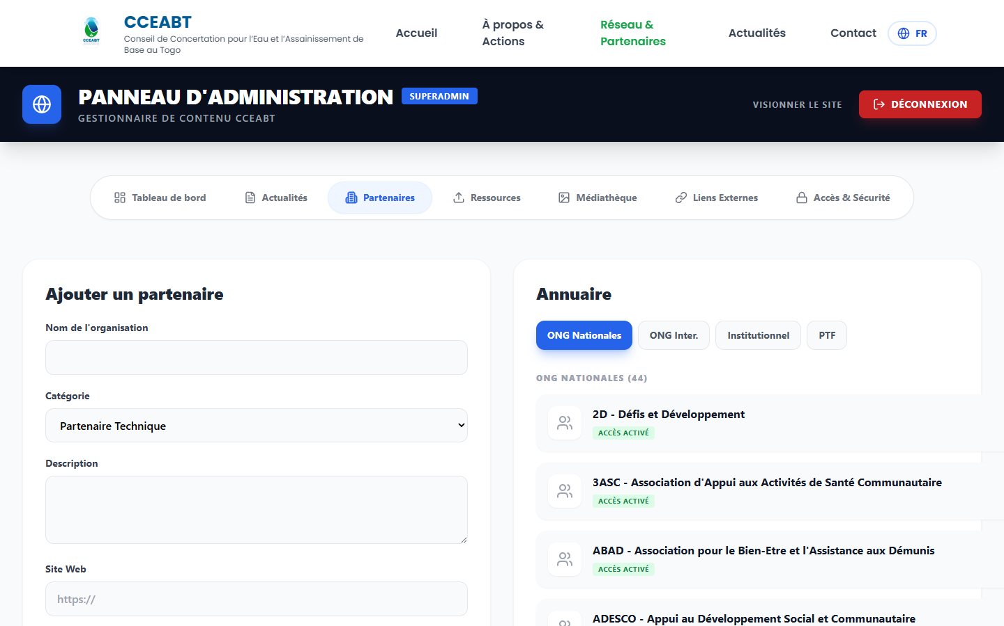

4.1 Ajouter à l'Annuaire
Dans le processus de création, outre le Nom, le Site Web et la Description, notez une nouveauté critique : **Catégorie**. Vous devez choisir stratégiquement entre "Partenaire Technique", "Institutionnel", "ONG Internationale" etc. Le site utilisera cette catégorie pour afficher le logo du partenaire dans la section adéquate (cf. Section Réseaux et Partenaires de la page d'accueil).
À noter (Accès Réseau) : Vous pouvez pré-configurer un accès privé au réseau pour le partenaire (Email / Mot de passe). Si un partenaire a des accès enregistrés, une étiquette verte "Accès Activé" apparaît dans son encadré.

4.2 Naviguer dans les registres

Des onglets de sous-catégorisation (ONG Nationales, ONG Inter., Institutionnel, PTF) vous permettent de filtrer rapidement votre registre. Comme pour les actualités, un partenaire peut être réédité (Icône bleue) ou retiré de la liste (Icône rouge).

5. Gestion des Ressources Documentaires

La section Ressource est pensée pour la légèreté et la rapidité du système. Les lourds fichiers ne sont pas conservés sur l'hébergement web : ils doivent être stockés sur votre Drive.

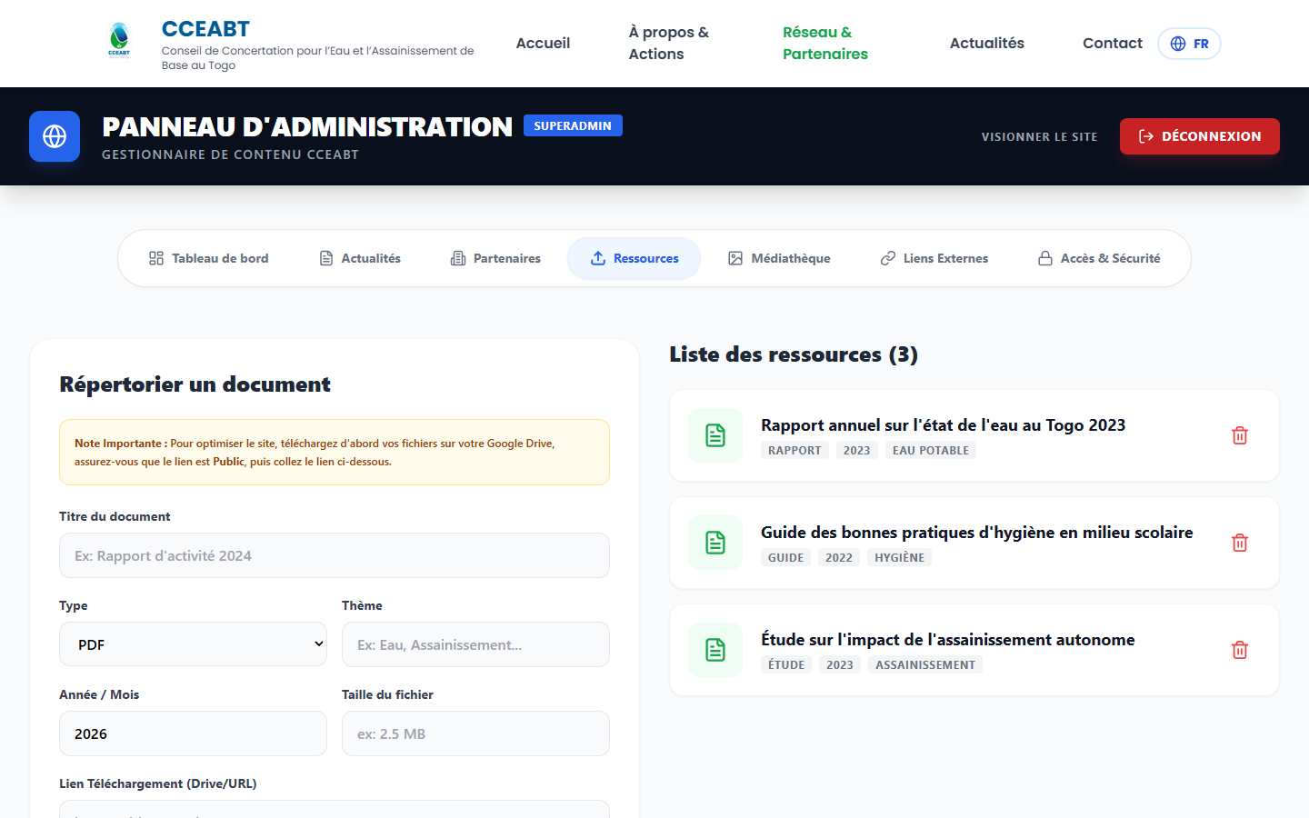

5.1 La philosophie "Cloud"

L'encart jaune en haut de page le rappelle : importez d'abord le rapport PDF (ou Guide, Étude) dans votre Google Drive. Une fois ce fichier importé, rendez le paramètre de partage Google Drive "Public" (Tous les utilisateurs disposant du lien : Lecteur).

5.2 Répertorier la ressource

Saisissez le titre public du document et son type (Rapport, Guide...).

Spécifiez la thématique traitée et l'Année/Mois d'édition (Ex: Février 2024).

Optionnel : Renseignez la Poids (Ex: 2.1 MB) pour informer le lecteur.

Collez dans le champ critique Lien de Téléchargement l'URL publique de google Drive.

Sur le site de la CCEABT, un clic du visiteur sur "Télécharger" le dirigera droit vers votre document cloudisé, garantissant aucune charge de serveur.

6. La Médiathèque Visuelle

Le pôle photographique pour documenter les événements terrain et les conférences institutionnelles.

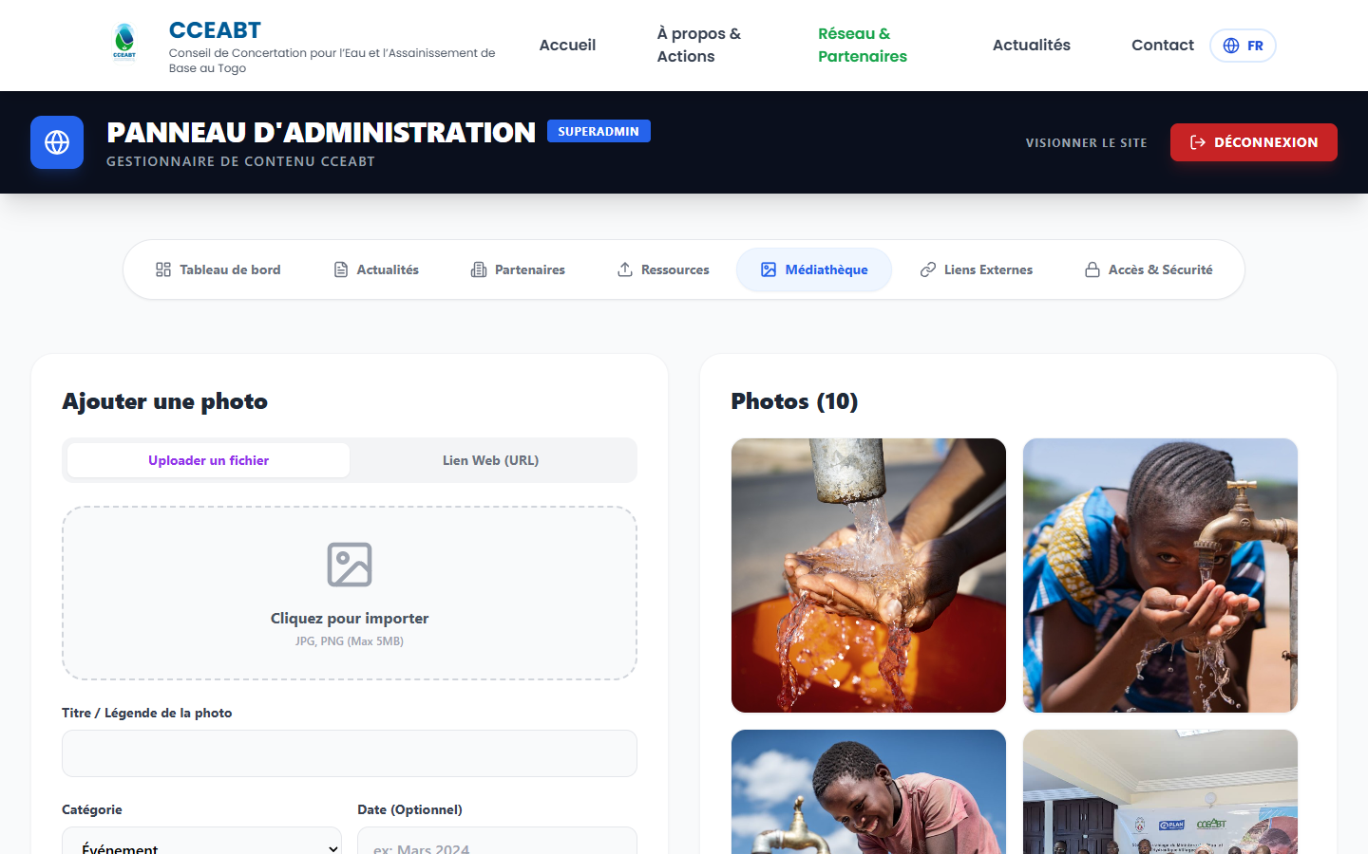

6.1 Deux Modes d'Upload

Pour s'adapter à toutes vos contraintes, le formulaire propose un interrupteur à deux options :

Fichier local : Utilisable si l'image est sur votre ordinateur de bureau. Cliquez au centre du rectangle en pointillé gris ou glissez-y la photo. Le tableau de bord redimensionnera automatiquement et compressera de façon intelligente l'image au format JPEG (.jpg) pour s'assurer que le portail CCEABT reste ultra-rapide.

Lien Web (URL) : Option utile lorsque l'image est déjà postée ailleurs sur internet (ex: image externe) et que vous souhaitez simplement pointer dessus via son lien.

Complétez avec une balise (Catégorie : Terrain, Conférence, Portrait...) pour alimenter finement l'affichage asymétrique (masonry) du portail public. Le panneau liste vos photos sous forme d'une grille interactive, et une corbeille rouge vous autorise au nettoyage.

7. Liens Externes et Configuration de Sécurité

7.1 Liens Externes (Cloud)

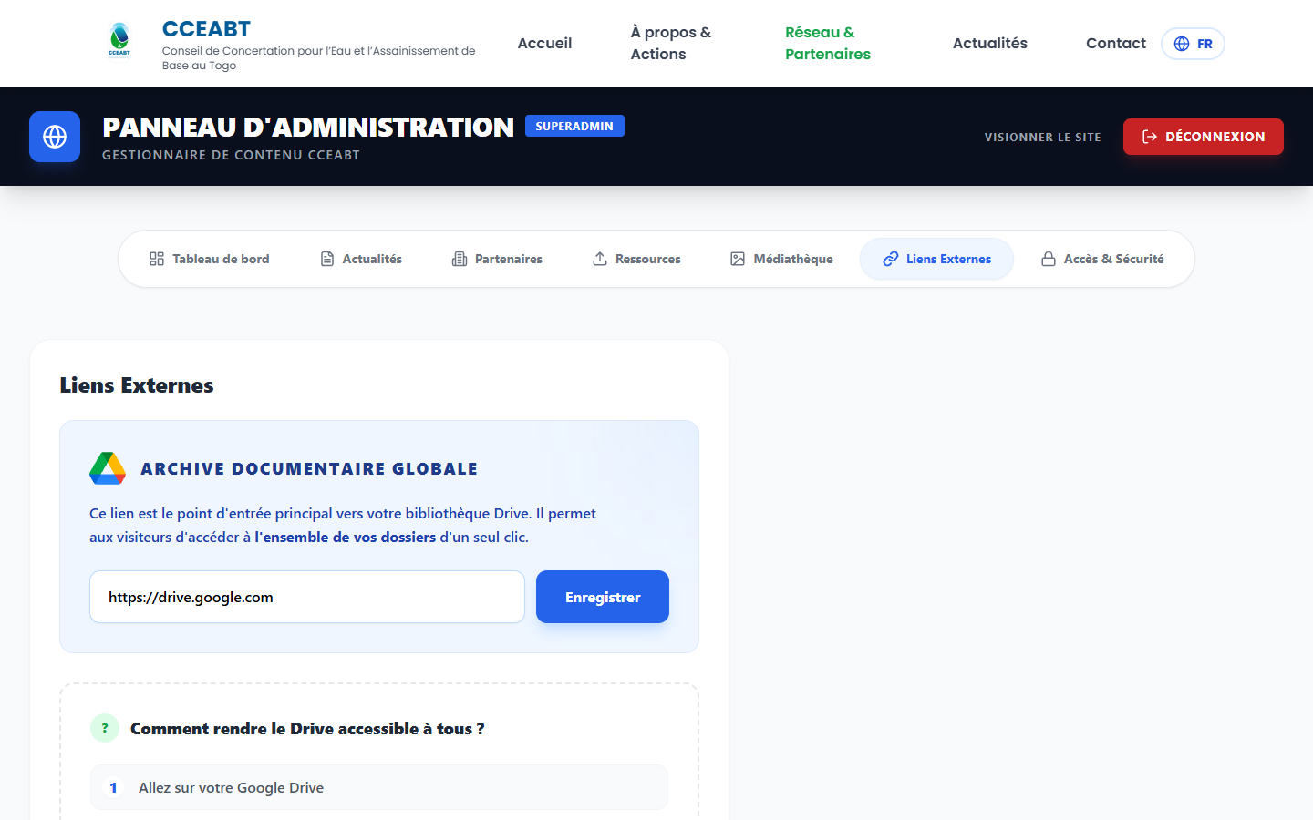

L'onglet cible principalement le point d'ancrage "Archive Documentaire Globale". Il s'agit du bouton englobant présent sur la page de base. Modifiez le lien encadré dans le volet bleuté pour dévier le flux documentaire vers un autre lien OneDrive, Dropbox, ou Google Drive racine si un changement de gouvernance l'exige. Un tutoriel d'assistance est imbriqué dans la page pour les nouveaux administrateurs.

7.2 Accès & Sécurité

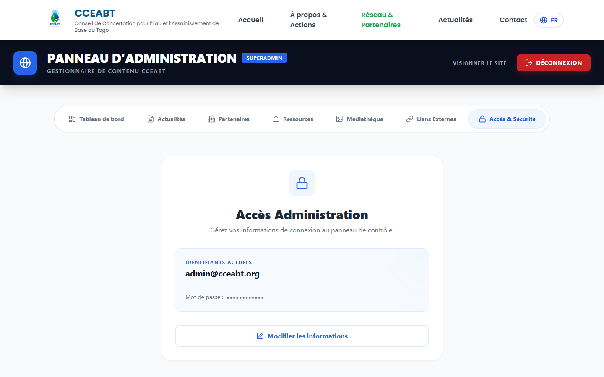

Ce centre de contrôle verrouillé permet de visualiser les accès principaux actuels ('admin@cceabt.org' / '••••••••'). Seul un administrateur connecté a l'autorisation de cliquer sur **Modifier les informations**. Cette action ouvrira les champs et vous permettra de fortifier votre mot de passe pour réduire les tentatives d'effractions (brute-force) sur le compte SUPERADMIN.

DOCUMENTATION MAINTENUE ET GÉNÉRÉE LE 23/02/2026 • CCEABT ADMINISTRATION

